DRAGI OTROCI IN STARŠI!
Pred nami je nov šolski teden, ki bo obarvan v velikonočnem vzdušju. Podala vam bom nekaj idej - za vsak dan eno, kaj lahko počnete, da si popestrite jutro in polepšate stanovanje. Prosim, da svoje izdelke poslikate in delite tudi z nami.
Lep, sončen teden vam želim.
- PONEDELJEK, 6.4.2020:
DRŽALO ZA JAJČKA S KOKOŠKO
Ta okrasek je namenjen za vse, tako za najmlajše na šoli kot tudi večje. Naredi se ga zelo hitro in nam prav lepo popestri mizo.
PRIPOMOČKI: kartonasta škatla od jajc, škarje, lepilo , barven papir (rdeč in oranžen), črn flomaster ali že narejene oči, pero za okras.
PRIPRAVA: Iz ene škatle lahko pripravimo samo dve kokoški. Rezati začni na vrhu škatle in potem navzdol, tako kot je prikazano na sliki. Iz rdečega papirja izreži kronico za na glavo in iz oranžnega izreži kljunček, ter oboje prilepi. Na vsaki strani prilepi eno oko ali ju nariši s črnim flomastrom. Če imaš kakšno pero ga prilepi na notranjo stran držala za jajčka. Počakaj, da se lepilo posuši in lahko postaviš noter jajce. To je lahko tudi lepo darilo za veliko noč.
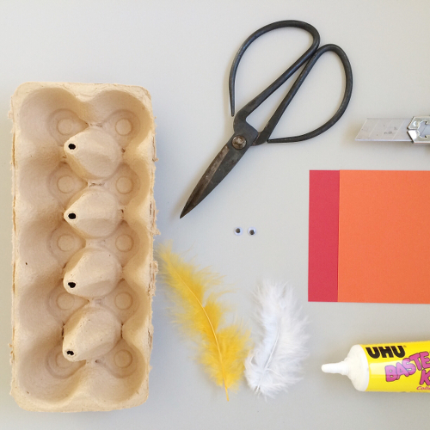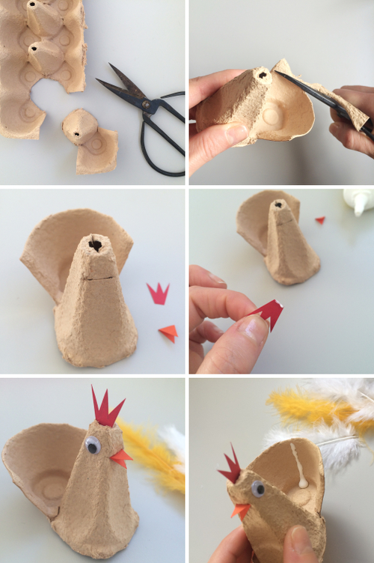

- TOREK, 7.4.2020
VELIKO VELIKONOČNO JAJCE IZ PAPIRJA IN VOLNE
PRIPOMOČKI: karton (lahko je trši papir ali krožnik iz papirja), škarje, luknjač, svinčnik, lepilni trak, različne barve volne.
PRIPRAVA: Če imamo papirnat krožnik ga prepognemo na polovico in potem zarežemo obliko jajca ter ga izrežemo. Če imamo navaden karton enostavno zarišemo obliko jajca in ga izrežemo. Z luknjačem naokoli naredimo luknje za volno. Izberi barvo volne, ki jo želiš in na zadnji strani volno prilepi z lepilnim trakom. Potem horizontalno povlečeš volno. Lahko uporabljaš različne barve volne in različne vzorce. Na zadnji strani jajca prilepi konce od volne, da so fiksirani. Sedaj je jajce končano za razstavo.
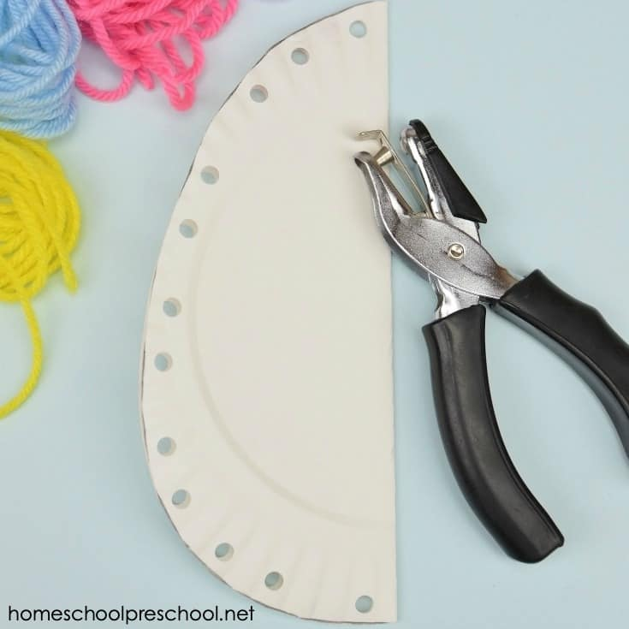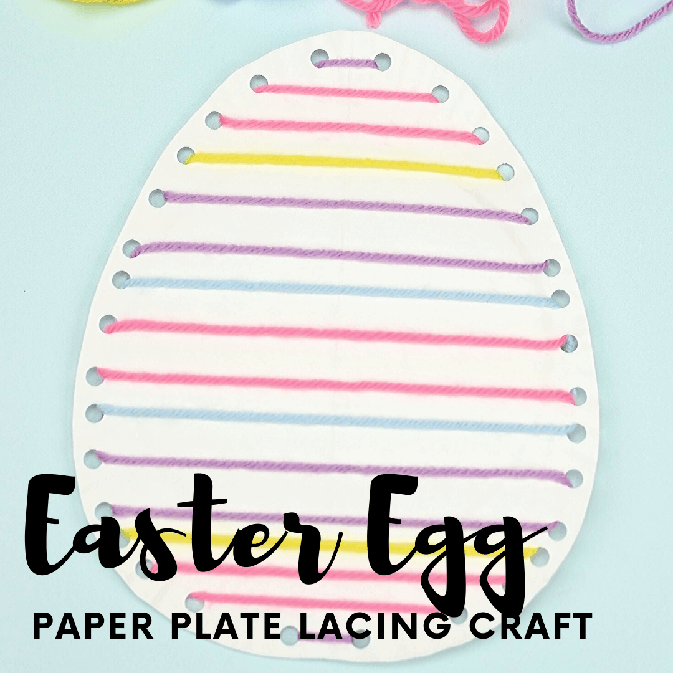

- SREDA, 8.4.2020
ZGODBA O VELIKI NOČI IN O VELIKONOČNEM ZAJCU
Velika noč je čas, ko smo v družbi družine (tako kot sedaj v času virusa) in uživamo velikonočne jedi. Na ta dan je po krščanski veri Jezus Kristus vstal od mrtvih in je to poleg božiča največji krščanski praznik. Otroci po navadi ugotovijo, da gre za veliko noč, saj v trgovinah že veliko prej opazijo velikonočna jajčka, pirhe in podobno. Kaj pa velikonočni zajec? Obstaja stara nemška zgodba o siromašni materi, ki svojim otrokom ni mogla kupiti hrane in daril. Ni imela denarja, je pa imela domišljijo kako otrokom pričarati veliko noč. Pisano je obarvala jajca in jih skrila po vrtu. Otrokom je povedala, da je zunaj skrito presenečenje in ti so takoj stekli ven. Nenadoma se je med jajčki pojavil zajec. Tako so otroci mislili, da jim je prav on prinesel in skril barvita darila.
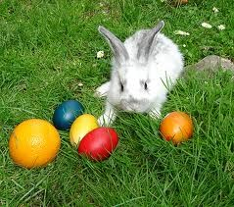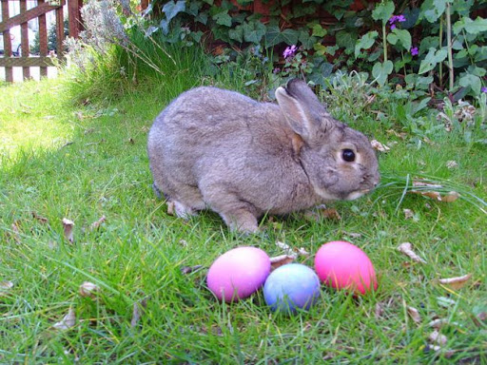
Poglejte si otroško predstavo ali risanko za lepši začetek dneva.
- OTROŠKA PREDSTAVA: ČAROBNI VELIKONOČNI ZAJČEK
https://www.youtube.com/watch?v=V4zASKbTPqo
- RISANKA: VELIKA NOČ V ZAJČJI DEŽELI
https://www.youtube.com/watch?v=EnHF8pkB5fo

- ČETRTEK, 9.4.2020
IZDELAJ SVOJEGA VELIKONOČNEGA ZAJČKA
Ta zajček je prav poseben, saj ga ni potrebo popolnoma nič šivati. Je krasen okrasek ali prijetna igrača. Zanj ne potrebujemo nobenega posebnega materiala, saj imamo te stvari že vse doma. Pa gremo veselo na delo.
PRIPOMOČKI: nogavica (tista, ki je ne potrebuješ več in pa lahko izbereš barvo po želji), elastika (gumica), nekaj riža, črn flomaster, škarje, trak za pentljo oziroma okras okoli vratu (po želji).

PRIPRAVA:
1. Vzemi nogavico in jo vstavi v visok kozarec, saj bo tako lažje vlil/a riž v notranjost.
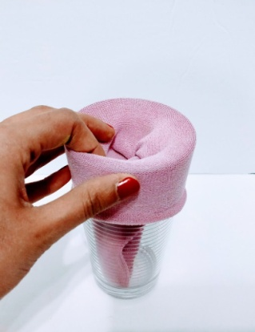
2. Riž si daj v merilno posodico, saj tako lažje stresemo riž v nogavico.
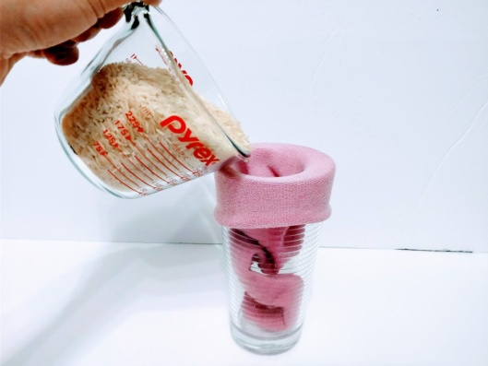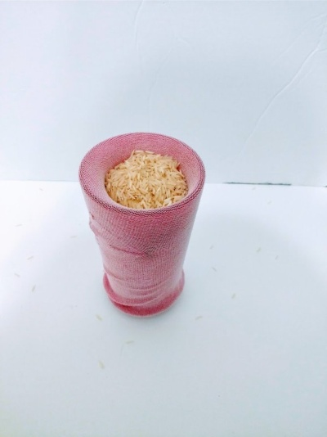
3. Vzemi elastiko (gumico) in vrh dobro zaveži.
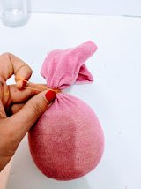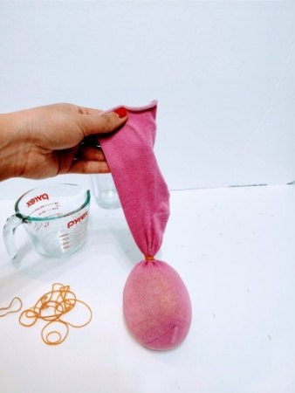
4. Vzemi še eno elastiko (gumico) in jo zveži nekje na sredini tako, da oblikuješ glavo in trebuh zajčka.
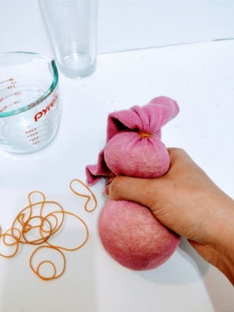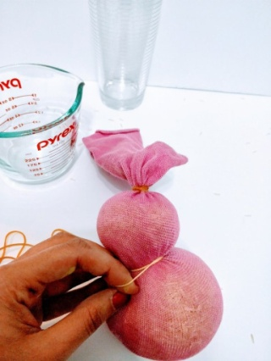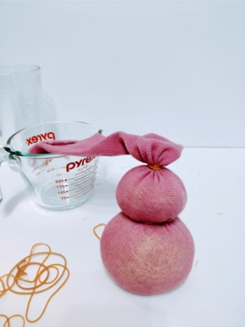
5. Vzemi še eno elastiko tako, da naredi zajčku tudi repek.
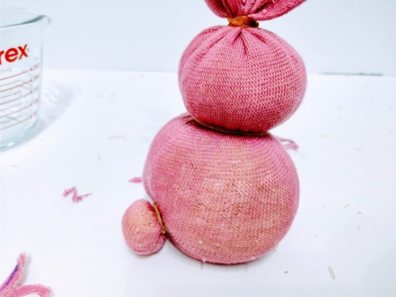
6. Na vrhu s škarjami po sredini zarežite še za zajčja ušesa. Če želite, da so krajša, vrh nogavice prej skrajšate, če pa želite dalja ušesa, jo pustite. Odrežite odvečni del, tako da bodo podobna ušesom.
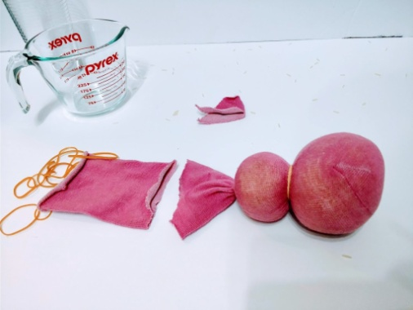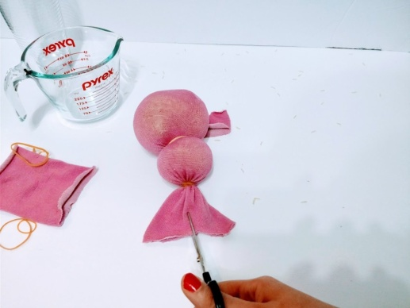
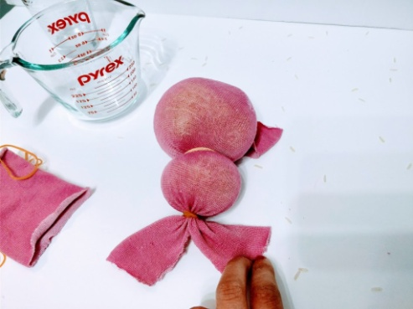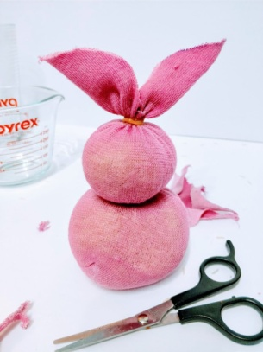
7. Na koncu s črnim flomastrom nariši zajčku oči in smrček.
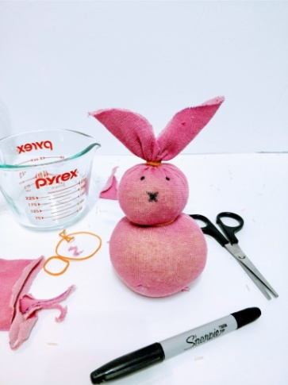
8. Po želji mu lahko okoli vratu dodamo še okrasek. Kakšen barven trak ali pentljo, da ga polepšamo in naredimo še bolj unikatnega.
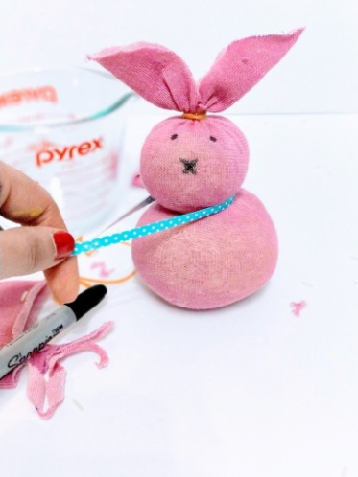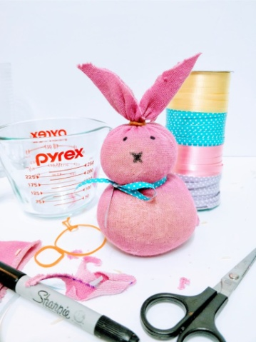
9. Tako je naš izdelek končan in pripravljen za razstavo.
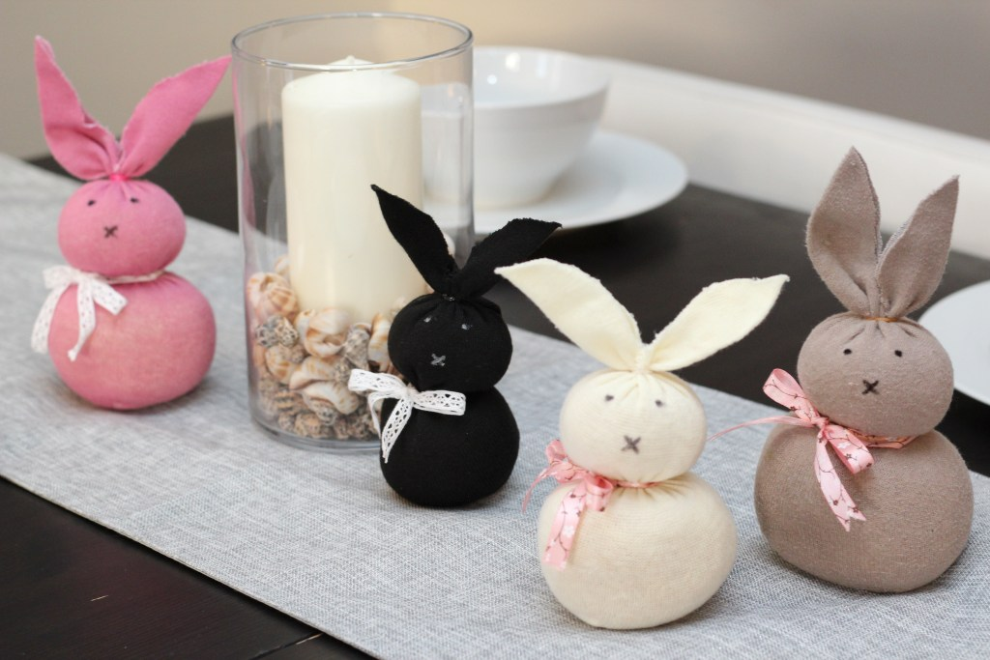

- PETEK, 10.4.2020
NARAVNE BARVE ZA PIRHE
V velikonočni košari in na mizi v tem času ne smejo manjkati obarvana jajca, ki jim pravimo pirhi. Podala vam bom nekaj idej, kako lahko jajca obarvamo in okrasimo z naravnimi sestavinami in ne potrebujem barv iz trgovine.
- RDEČA BARVA
Rdečo barvo pridobimo iz velike količine čebulnih olupkov. Lahko tudi z rdečo peso. Iz soka granatnega jabolka in iz malin.
- ORANŽNA BARVA
Pridobimo jo iz čilija v prahu, korenja, mlete paprike in prav tako iz manjše količine čebulnih olupkov.
- RUMENA BARVA
Pridobimo jo iz limoninih ali pomarančnih olupkov, iz listja korenja, iz kumine in kamiličnega čaja.
- ZELENA BARVA
Pridobimo jo iz listov špinače.
- MODRA BARVA
Pridobimo jo iz borovnic, iz listov rdečega zelja. VIJOLIČNO MODRA: pridobimo jo iz cvetov od vijolic in pa iz rdečega vina (najboljša je metliška črnina).
POSTOPEK NARAVNEGA BARVANJA PIRHOV:
1. Jajca položite v kozico – naj bodo lepo eno poleg drugega, ne pa eno vrh drugega. Dolijte hladno vodo, da so jajca lepo prekrita (nivo vode naj bo za kakšne 3 cm višje od jajc).
2. Dodajte žličko kisa.
3. Dodajte naravno barvilo. Če je jajc veliko, naj ga bo več, ravno tako pa tudi, če želite intenzivnejše barve.
4. Voda z jajci naj zavre.
5. Zmanjšajte plin in na rahlem ognju kuhajte 15 minut.
6. Če ste zadovoljni z barvo, jajca odstranite.
7. Če želite bolj intenzivne barve, jajca začasno odstranite in vodo z barvilom precedite (na primer skozi kavni filter). Nato dajte jajca in obarvano vodo nazaj v kozico ter postavite v hladilnik. Pustite stati preko noči.
8. Jajca, obarvana z naravnimi barvili se ne bodo svetila, temveč bodo imela mat videz. Če želite, da se svetijo, kanite na bombažno krpico nekaj kapljic olja in z njo zdrgnite suha jajca.

KORISTEN NAMIG: Jajca, pobarvana z naravnimi barvami, imajo po navadi malce pust izgled in niso svetleča. Ko se posušijo, jih lahko podrgnete z nekaj kapljicami olja, da jim podarite sijaj.
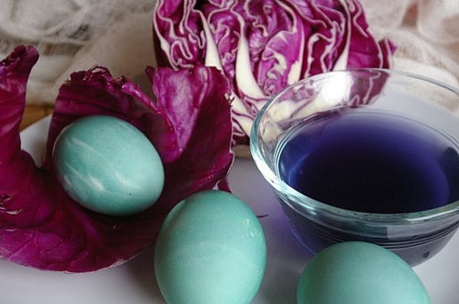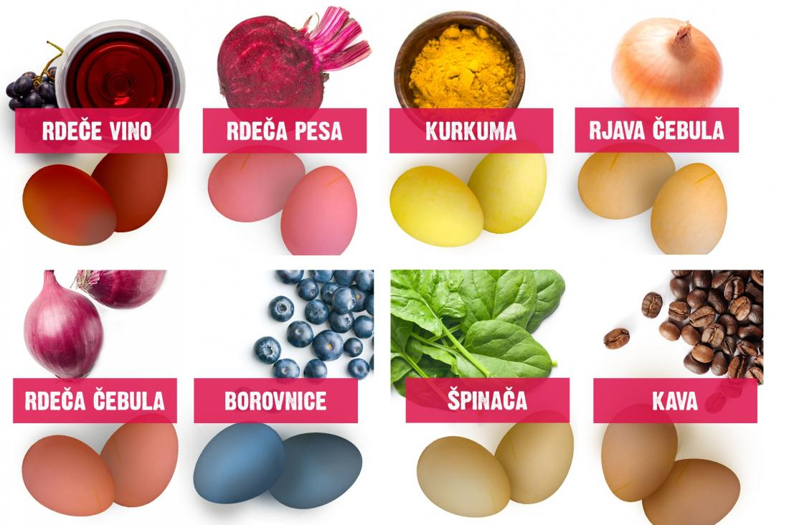

KORISTEN NAMIG: na vrtu naberemo različne listke, rožice, zelišča, ki so nam všeč in jih položimo na jajce. Jajce potem oblečemo v stare žabe (najlon nogavice), zavežemo ter položimo v posodo z naravnim barvilom in jih skuhamo.
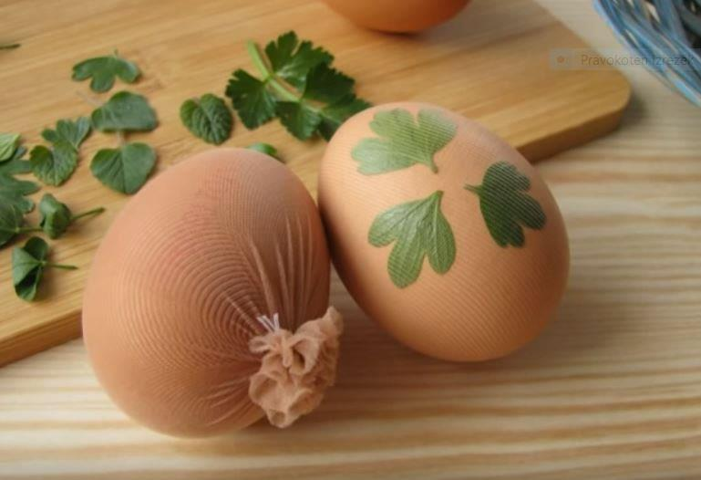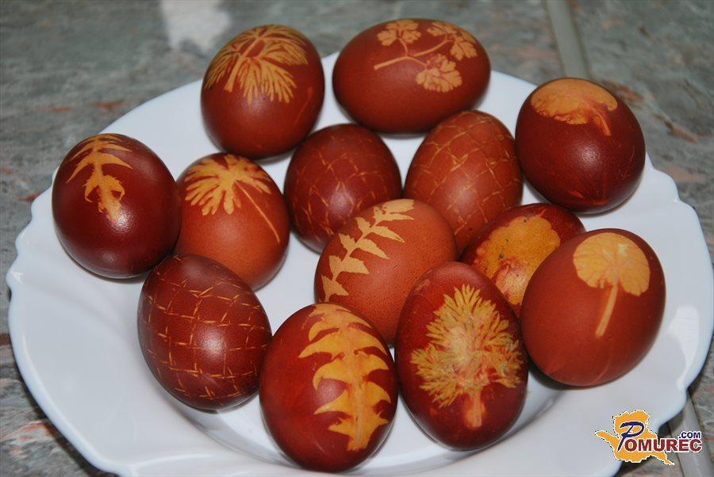

ŽELIM VAM PRIJETNO USTVARJANJE IN LEPE PRAZNIKE!

